­Trường Đại học Bách Khoa Hà Nội

Viện Công nghệ Thông Tin và Truyền Thông

Đồ án 3

Xây dựng trang web bán laptop

Vương Ngọc Quân

Hà Nội, 06/2019

Trường Đại học Bách Khoa Hà Nội

Viện Công nghệ Thông Tin và Truyền Thông

Đồ án 3

Xây dựng trang web bán laptop

|  |  |
| --- | --- |
| Sinh viên thực hiện | Vương Ngọc Quân |
| Người hướng dẫn | ThS. Nguyễn Mạnh Tuấn |

­­

Hà Nội, 06/2019

# Lời cam kết

Họ và tên sinh viên: Vương Ngọc Quân

Điện thoại liên lạc: 0355111616 Email: quanngo8c@gmail.com

Lớp: CN.CNTT2-K61 Hệ đào tạo: Cử nhân công nghệ

Tôi – *Vương Ngọc Quân* – cam kết Đồ án 3 là công trình nghiên cứu của bản thân tôi dưới sự hướng dẫn của *ThS.Nguyễn Mạnh Tuấn*. Các kết quả nêu trong ĐA là trung thực, là thành quả của riêng tôi, không sao chép theo bất kỳ công trình nào khác. Tất cả những tham khảo trong ĐA – bao gồm hình ảnh, bảng biểu, số liệu, và các câu từ trích dẫn – đều được ghi rõ ràng và đầy đủ nguồn gốc trong danh mục tài liệu tham khảo. Tôi xin hoàn toàn chịu trách nhiệm với dù chỉ một sao chép vi phạm quy chế của nhà trường.

|  |  |
| --- | --- |
|  | *Hà Nội, ngày 14 tháng 3 năm 2019*  Tác giả ĐA  Quân  *Vương Ngọc Quân* |

# Lời cảm ơn

Tôi xin được gửi lời cảm ơn tới bà nội, bố mẹ đã cho tôi đi học, thời gian và sự yên tĩnh cần thiết để tập trung làm đồ án. Cảm ơn chân thành đến thầy giáo Nguyễn Mạnh Tuấn đã hướng dẫn tôi rất nhiều trong quá trình làm đồ án về mặt kiến thức chuyên môn và thực tiễn. Bên cạnh đó tôi cảm ơn tất cả anh em trong team Ocs đã giúp tôi về các tài liệu học tập, và cảm ơn người yêu tôi vì đã là động lực một phần để tôi chăm học hơn !!! Xin cảm ơn tất cả mọi người !!!

# Tóm tắt

Trong xã hội ngày nay, thương mai điện tử đang nổi lên và phát triển rất mạnh thay cho các hình thức mua sắm truyền thống. Thay vì phải đến tận cơ sở sản xuất hoặc các cửa hàng để có được những bộ quần áo, những vật dụng từ nhỏ cho đến lớn trong gia đình, ví dụ như một chiếc laptop chẳng hạn, thì chúng ta chỉ cần có kết nối Internet và một vài thao tác nhỏ để có thể đưa những mặt hàng đó về tận nhà và chỉ việc nhận hàng rồi thanh toán. Rất nhiều cửa hàng đã đầu tư tiền bạc để có riêng một trang web cho mình giúp thực hiện những cách thức bán hàng mới đó để tăng doanh thu. Trong đồ án này, em sẽ xây dựng trang web bán laptop cho một cửa hàng tư nhân nhỏ, dự kiến thành quả đạt được là giúp cho chủ cửa hàng có thể quản lý được công việc bán hàng dễ dàng qua trang web có thể truy cập ở khắp mọi nơi bằng nhiều loại thiết bị từ máy tính xách tay, máy tính để bàn, máy tính bảng hay kể cả bằng điện thoại thông minh.

# Mục lục

Lời cam kết iii

Lời cảm ơn iv

Tóm tắt v

Mục lục vi

Danh mục hình vẽ viii

Danh mục bảng ix

Chương 1 Giới thiệu đề tài 1

1.1 Đặt vấn đề 1

1.2 Mục tiêu và phạm vi đề tài 1

1.3 Định hướng giải pháp 2

1.4 Bố cục đồ án 2

Chương 2 Khảo sát và phân tích yêu cầu 4

2.1 Khảo sát hiện trạng 4

2.2 Tổng quan chức năng 5

2.2.1 Biểu đồ use case tổng quan 5

2.2.2 Phân rã use case quản lý giỏ hàng 6

2.2.3 Phân rã use case quản lý đơn hàng 6

2.2.4 Phân rã use case quản lý kho 7

2.3 Đặc tả chức năng 8

2.3.1 Đặc tả use case Đăng nhập 8

2.3.2 Đặc tả use case Comment 9

2.3.3 Đặc tả use case Tìm kiếm 10

2.3.4 Đặc tả use case quản lý comment 10

2.3.5 Đặc tả use case mua hàng 12

2.4 Yêu cầu phi chức năng 12

Chương 3 Công nghệ sử dụng 13

Chương 4 Phát triển và triển khai ứng dụng 17

4.1 Thiết kế kiến trúc 17

4.1.1 Lựa chọn kiến trúc phần mềm 17

4.2 Thiết kế chi tiết 19

4.2.1 Thiết kế giao diện 19

4.2.2 Thiết kế lớp 19

4.2.3 Thiết kế cơ sở dữ liệu 25

4.3 Xây dựng ứng dụng 25

4.3.1 Thư viện và công cụ sử dụng 25

4.3.2 Kết quả đạt được 26

4.3.3 Minh hoạ các chức năng chính 29

4.4 Kiểm thử 31

Chương 5 Kết luận và hướng phát triển 33

5.1 Kết luận 33

5.2 Hướng phát triển 33

Tài liệu tham khảo 34

# Danh mục hình vẽ

Hình 1: sơ đồ usecase tổng quan 6

Hình 2: sơ đồ gửi Request và nhận Response 14

Hình 3: Hibernate 15

Hình 4: kiến trúc MVC 17

Hình 5: sơ đồ gửi Request và nhận Response 18

Hình 6: thiết kế giao diện User 19

Hình 7: thiết kế giao diện Admin 19

Hình 8: cơ sở dữ liệu 25

Hình 9: cấu trúc thư mục project 26

Hình 10: cấu trúc thư mục project 27

Hình 11: cấu trúc thư mục project 28

Hình 12: cấu trúc thư mục của project phụ (tính ngày hết hạn khuyến mãi) 29

Hình 13: giao diện trang chủ bao gồm bản đồ đến cửa hàng 29

Hình 14: giao diện xem thông tin laptop của guest 30

Hình 15: giao diện bộ lọc laptop dành cho guest 30

Hình 16: thử nghiệm định dạng số điện thoại 31

Hình 17: Thử nghiệm thêm trùng sản phẩm 32

# Danh mục bảng

Bảng 1: các chức năng chính 5

Bảng 2: đặc tả usecase đăng nhập 8

Bảng 3: đặc tả usecase comment 9

Bảng 4: đặc tả usecase tìm kiếm 10

Bảng 5: đặc tả usecase quản lý comment 11

Bảng 6: đặc tả usecase mua hàng 12

Bảng 7: thiết kế lớp UserController 21

Bảng 8: thiết kế lớp AdminController 23

Bảng 9: thiết kế lớp LaptopManager 23

Bảng 10: thiết kế lớp CommentManager 24

Bảng 11: thư viện và công cụ sử dụng 26

# Giới thiệu đề tài

## Đặt vấn đề

Xuất phát từ tình hình thực tế Internet đã được phổ biến rộng rãi khắp thế giới, sự hiện diện của điện thoại thông minh, máy tính bảng, máy tính xách tay là ngày một nhiều lên. Đơn giản nhất có thể thấy, học sinh trung học phổ thông ở Hà Nội gần như 100% đã có SmartPhone kết nối mạng 4G. Từ tình hình đó đã dẫn đến vấn đề thói quen mua bán online của mọi người càng được gia tăng, lượng khách đến tận cửa hàng xem sản phẩm và mang về nhà giảm đi rất nhiều. Như vậy, giải pháp đưa ra để đáp ứng nhu cầu của mọi người dân là mỗi cửa hàng buôn bán đều nên có một trang web đi cạnh việc bán hàng trực tiếp. Tác dụng của trang web là có thể dễ dàng quảng cáo cửa hàng, buôn bán sản phẩm, phục vụ khách hàng, và xuất hiện trên công cụ tìm kiếm google thay vì được mọi người mách tai nhau đến mua hàng… Thực sự đây là vấn đề rất quan trọng hiện nay dành cho các cửa hàng buôn bán thương mại.

## Mục tiêu và phạm vi đề tài

Thực trạng hiện nay, thương mại điện tử đã xuất hiện rất nhiều trên mạng Internet ở Việt Nam, hầu như ai ai cũng biết đến nó, với những web nổi bật như Shoppee, Lazada, Tiki,… Điều này tạo nơi buôn bán rất tốt cho các thương nhân, cửa hàng, thương hiệu. Ngoài ra, Facebook với tính năng livestream của nó cũng thu hút qua trình mua hàng-bán hàng trong thời gian gần đây đem lại thu nhập cho nhiều cá nhân.

Tuy nhiên, về các trang web Shoppee Lazada…chúng ta có thể nhìn thấy và coi những nền tảng này y như một cái chợ vậy. Rất nhiều cửa hàng từ nhỏ đến lớn, ai ai cũng có thể đăng ký bán hàng rất dễ dàng. Do đó, khách hàng vào các trang web này mua hàng sẽ muốn mua rất nhiều thứ, như các bà mẹ đi chợ vậy, nhìn chỗ này nhìn chỗ kia xong lại đi về, dẫn đến không tập trung vào cửa hàng của chúng ta được tốt nhất. Thêm nữa, thì các cửa hàng phải sử dụng dịch vụ của bên thứ 3, ít nhiều cũng có phần gián tiếp khi làm việc với khách hàng, và còn gặp phải sự hạn chế về cách thức bán hàng do phải theo khuôn mẫu của các nền tảng đó. Về nền tảng bán hàng trên facebook, ngay bản chất của nó đã là 1 mạng xã hội chứ không phải là sinh ra để cho mọi người buôn bán, chắc hẳn sẽ gây phần nào khó khăn cho các thương nhân.

Chính vì các lí do ở trên, bên cạnh việc sử dụng các hình thức bán hàng đã có, nhu cầu thiết yếu cho các cửa hàng là có riêng cho mình một trang web làm địa bàn hoạt động tự do, chính chủ, và thoải mái áp dụng các style, các chương trình buôn bán tự sáng tạo ra.

## Định hướng giải pháp

Trong đồ án này, định hướng giải pháp của em sẽ là xây dựng trang web với ngôn ngữ back-end là Java, với framework Spring MVC kết nối cơ sở dữ liệu Microsoft SQL Server sử dụng công nghệ Hibernate. Java tuy là ngôn ngữ đã ra đời từ rất lâu, nhưng nó có nguồn tài liệu cực phong phú và cộng đồng java rất lớn, cùng với đó là sự ổn định trong hiệu năng. Công nghệ Spring MVC là một công nghệ tốt của java hỗ trợ làm ra một trang web theo kiến trúc MVC. Và Hibernate giúp việc kết nối cơ sở dữ liệu được dễ dàng và rút ngắn thời gian truy xuất cho chương trình.

## Bố cục đồ án

Trong phần trước, em đã nêu lên vấn đề đặt ra, mục tiêu của đồ án để giải quyết vấn đề đó và giải pháp cụ thể để đạt được mục tiêu đó. Sang chương 2 của tài liệu này sẽ là phần khảo sát và phân tích yêu cầu của bài toán thực tế được đặt ra. Chương 2 gồm có 4 phần: Khảo sát hiện trạng, Tổng quan chức năng, Đặc tả chức năng và Yêu cầu phi chức năng. Đây là các bước cơ bản cần thiết của một bản phân tích thiết kế hệ thống hướng đối tượng. Khảo sát hiện trạng với nguồn thông tin chủ yếu là từ chính khách hàng, sẽ nêu ra các yêu cầu của họ đối với sản phẩm họ cần. Phần tổng quan chức năng sẽ phân tích các yêu cầu đó, từ đó xác định các use case và vẽ biểu đồ use case cho hệ thống, sau đó phân rã 1 số use case phức tạp thành nhiều use case đơn giản hơn. Phần đặc tả chức năng có nhiệm vụ là đặc tả các use case đã nêu nhằm làm rõ tác nhân, đầu vào, đầu ra và luồng sự kiện chính diễn ra trong use case đó. Cuối cùng là các yêu cầu phi chức năng của khách hàng về hệ thống. Tóm lại phần này sẽ là bước phân tích yêu cầu bài toán, đưa yêu cầu của người dùng về mức trừu tượng thấp hơn bằng các mô hình dễ hiểu, logic hơn.

Chương 3 của tài liệu là Công nghệ sử dụng, sẽ làm rõ hơn về các cộng nghệ mà em sẽ áp dụng để giải quyết bài toán này đã nêu trong mục 1.3 trước đó như Spring MVC, Hibernate… Và nêu lí do lựa chọn các công nghệ đó trong đồ án này.

Trong phần tiếp theo, Chương 4 của tài liệu là Phát triển và triển khai ứng dụng gồm có 2 mục chính: thiết kế kiến trúc và thiết kế chi tiết, xây dựng ứng dụng, kiểm thử và triển khai. Thiết kế kiến trúc sẽ lựa chọn kiến trúc phầm mềm, giới thiệu về kiến trúc đó. Sau đó sẽ thiết kế biểu đồ gói của hệ thống theo kiến trúc đã lựa chọn từ tổng quan đến chi tiết. Mục tiêu của phần thiết kế kiến trúc là tạo ra một cái nhìn tổng quan nhất về kiến trúc, bố cục của project. Thiết kế chi tiết gồm có 3 mục: thiết kế giao diện, thiết kế lớp, thiết kế cơ sở dữ liệu. Đây là phần quan trọng trong phân tích thiết kế hệ thống hướng đối tượng. Thiết kế giao diện sẽ là bản vẽ giao diện mẫu, theo các yêu cầu về thẩm mĩ và cả chức năng của khách hàng. Thiết kế lớp là bước làm rõ chi tiết của bước vẽ biểu đồ gói trong 4.1, trong từng gói đã có đều có nhiều lớp, và mục tiêu bước này là làm rõ từng thuộc tính và phương thức của lớp đó, tiếp cận gần nhất có thể đến ngôn ngữ lập trình sẽ sử dụng trong việc làm ra sản phẩm. Và thiết kế cơ sở dữ liệu quy định cách thức tổ chức, lưu trữ dữ liệu hệ thống trong hệ quản trị cơ sở dữ liệu đã lựa chọn sẵn. Tóm lại, phần 4.2 này chính là công việc thiết kế hệ thống, dựa trên bản phân tích đã tạo ra từ chương 2, và tuân theo các cộng nghệ đã lựa chọn trong chương 3 của tài liệu, kết quả sẽ là bản thiết kế chi tiết làm cơ sở để viết mã. Ngay sau đó, 4.3 là xây dựng ứng dụng, phần này nêu ra các thư viện, công cụ sử dụng trong quá trình làm sản phẩm từ đầu tới cuối, kết quả đạt được và đưa ra một vài minh họa về các chức năng của hệ thống. Phần kiểm thử thực hiện một số test, đảm bảo hệ thống hoạt động tốt với nhiều trường hợp có thể xảy ra trong thực tế sử dụng của người dùng. Tiếp theo triển khai hệ thống là bước cuối cùng để hoàn thiện sản phẩm và giao cho khách hàng. Chương 4 là chương quan trọng nhất nêu lên toàn bộ quá trình làm ra sản phẩm từ bản phân tích ở chương 2, trải qua thiết kế, viết mã, testing và deploy hệ thống đã hoàn thành có thể sử dụng.

Chương 5 nêu lên Các giải pháp và đóng góp nổi bật trong đồ án, về các công nghệ, thuật toán sử dụng, các chức năng hữu dụng của phần mềm. Chương 6 là phần Kết luận và hướng phát triển trong tương lai, ví dụ như tích hợp thêm nhiều chức năng lạ, hữu ích cho phần mềm, cải thiện những hạn chế trong quá trình sử dụng phát hiện, cập nhật các xu thế cộng nghệ mới…

# ­­Khảo sát và phân tích yêu cầu

## Khảo sát hiện trạng

* *Giao diện* :
* Thân thiện, đẹp mắt
* Dễ dàng sử dụng, vận hành & bảo trì
* Có bản sắc riêng của cửa hàng( màu sắc, logo,…)
* *Chức năng:*
  + - Người quản trị:
* Thêm, xóa sản phẩm
* Cung cấp các chương trình khuyến mãi
* Cung cấp chính sách bảo hành & hậu mãi
* Kiểm soát số lượng hàng trong kho
* Cung cấp cho khác hàng địa chỉ, thông tin email, Fanpage; Hotline
  + - Khách hàng:
* Xem thông tin sản phẩm
* Đăng kí, đăng nhập, đăng xuất tài khoản
* Quản lí giỏ hàng
* Mua hàng
* Bình luận về sản phẩm
* Thay đổi thông tin tài khoản

Cụ thể trang web khi xây dựng cần có các mục:

* Trang chủ bán hàng:
* Tìm kiếm sản phẩm
* Hình ảnh mô tả và cấu hình cơ bản của sản phẩm
* Thông tin của cửa hàng
* Form đăng kí đăng nhập
* Giới thiệu:

Cung cấp thông tin cơ bản của cửa hàng: Tên cửa hàng, địa chỉ, thông tin liên hệ, thời gian làm việc.

* Tin tức & Khuyến mại:

Thông tin khuyến mại và chính sách ưu đãi.

* Phần bình luận dưới mỗi sản phẩm.

Chức năng chia theo các tác nhân như sau:

Bảng : các chức năng chính

|  |  |  |
| --- | --- | --- |
| *User* | *Admin* | *Guest* |
| 1. Đăng nhập, đăng xuất 2. Xem thông tin chi tiết của từng sản phẩm. 3. Tìm kiếm sản phẩm 4. Bình luận dưới sản phẩm 5. Thêm xóa sản phẩm trong giỏ hàng. 6. Mua hàng. 7. Thay đổi thông tin tài khoản. | 1. Quản lý sản phẩm( thêm/ xóa sản phẩm). 2. Quản lý bình luận (kiểm duyệt, xóa các cmt có tính xúc phạm…). 3. Quản lý đơn hàng 4. Quản lý khuyến mãi 5. Quản lý danh mục sản phẩm | 1. Đăng kí tài khoản 2. Xem sản phẩm 3. Tìm sản phẩm |

## Tổng quan chức năng

### Biểu đồ use case tổng quan

Hệ thống gồm có 3 tác nhân tham gia: Guest, User, Admin. Admin là chủ cửa hàng hoặc nhân viên cửa hàng, làm công việc quản lý việc buôn bán, quản lý sản phẩm. Guest là những khách hàng ghé thăm trang web nhưng chưa có tài khoản đăng nhập vào hệ thống. User là những khách hàng đã có tài khoản trên hệ thống.

Biểu đồ use case tổng quan của hệ thống như sau:

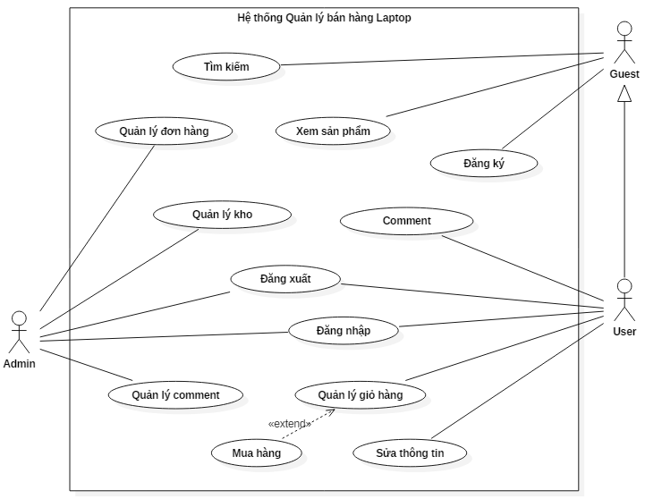

Hình : sơ đồ usecase tổng quan

### Phân rã use case quản lý giỏ hàng

Use case quản lý giỏ hàng được phân rã thành các use case sau:

* Thêm hàng vào giỏ: người dùng đưa thêm 1 sản phẩm vào trong giỏ hàng của mình
* Xóa hàng khỏi giỏ: người dùng xóa bỏ một mặt hàng khỏi giỏ hàng
* Thay đổi số lượng mặt hàng trong giỏ: người dùng tăng hoặc giảm số lượng của mặt hàng nào đó đã được thêm vào giỏ hàng trước đó

### Phân rã use case quản lý đơn hàng

Use case quản lý đơn hàng được phân rã thành các use case sau:

* Duyệt đơn hàng: Admin chấp nhận đơn hàng mà user đã đặt, thông báo cho user và thực hiện giao hàng
* Hủy đơn hàng: Admin từ chối đơn hàng của user vì một lí do nào đó, thông báo cho user

### Phân rã use case quản lý kho

Use case quản lý kho được phân rã như sau:

* Thêm hàng: admin thêm mặt hàng mới nhập về vào hệ thống, điền đầy đủ thông tin và số lượng mặt hàng đó
* Xóa mặt hàng: admin xóa mặt hàng khỏi hệ thống
* Sửa mặt hàng: Admin có thể sửa thông tin của mặt hàng nếu phát hiện sai sót, hoặc thay đổi số lượng có trong kho

## Đặc tả chức năng

### Đặc tả use case Đăng nhập

Bảng : đặc tả usecase đăng nhập

|  |  |
| --- | --- |
| Use Case Name | Đăng nhập |
| Brief description | Cho phép user đăng nhập vào hệ thống |
| Primary actor | User |
| Trigger | Người dùng sử dụng các tính năng có yêu cầu đăng nhập |
| Input | Tài khoản, mật khẩu |
| Output | Đăng nhập hệ thống |
| Scenario | * User yêu cầu đăng nhập * Hệ thống hiển thị cửa sổ đăng nhập * User nhập tài khoản và mật khẩu * Hệ thống kiểm tra và đăng nhập |
| Exception Path | Nhập sai tài khoản, mật khẩu |

### Đặc tả use case Comment

Bảng : đặc tả usecase comment

|  |  |
| --- | --- |
| Use Case Name | Comment |
| Brief description | Cho phép User và Admin bình luận về các sản phẩm |
| Primary actor | User |
| Trigger | Thực hiện xem sản phẩm |
| Input | Nội dung comment |
| Output | Hiển thị comment |
| Scenario | * User đăng nhập hệ thống * User thực hiện xem sản phẩm * Nhập nội dung comment và gửi * Hệ thống lưu comment vào csdl |
| Exception Path |  |

### Đặc tả use case Tìm kiếm

Bảng : đặc tả usecase tìm kiếm

|  |  |
| --- | --- |
| Use Case Name | Tìm sản phẩm |
| Brief description | Cho phép guest và user tìm sản phẩm mong muốn |
| Primary actor | Guest |
| Trigger |  |
| Input | Từ khóa, câu trả lời |
| Output | Thông tin các sản phẩm có chứa từ khóa và câu trả lời |
| Scenario | * Actor chọn chức năng tìm kiếm * Nhập từ khóa và bấm tìm kiếm * Hệ thống thực hiện tìm kiếm sản phẩm trong cơ sở dữ liệu * Liệt kê các sản phẩm tìm được * Hệ thống đưa ra các tiêu chí cho người dùng lựa chọn để tìm ra các sản phẩm phù hợp nhất * Actor lần lượt lựa chọn các câu trả lời * Hệ thống đưa ra tất cả các máy tính thỏa mãn các câu trả lời đó |
| Exception Path |  |

### Đặc tả use case quản lý comment

|  |  |  |
| --- | --- | --- |
| Use Case Name | Quản lý comment | |
| Mô tả | Cho phép Admin kiểm soát những comment của khách hàng | |
| Actor | Admin | |
| Trigger |  | |
| Input | Nội dung của comment của khách hàng | |
| Output | Các comment được chấp nhận ( không mang tính xúc phạm, tục tĩu,…) | |
| Scenario | Actor | System |
|  | 1. Xem nội dung comment | 2. Hiển thị nội dung của comment |
|  | 2. duyệt comment | 3. lưu những comment được chấp nhận vào thông tin của các sản phẩm |
| Exception Path |  | |

Bảng : đặc tả usecase quản lý comment

### Đặc tả use case mua hàng

Bảng : đặc tả usecase mua hàng

|  |  |
| --- | --- |
| Use Case Name | Mua hàng |
| Brief description | Cho phép user mua các sản phẩm trong giỏ hàng |
| Primary actor | User |
| Trigger | Trong giỏ hàng của user đã có sản phẩm |
| Input |  |
| Output |  |
| Scenario | * User đăng nhập hệ thống * Vào quản lí giỏ hàng * User chọn mua các sản phẩm trong giỏ hàng * Hệ thống hiện thông báo chấp nhận hay từ chối đơn hàng |
| Exception Path | Admin nhận thấy khách đặt hàng vớ vẩn, admin hủy đơn hàng |

## Yêu cầu phi chức năng

* + Hiệu năng hoạt động: hệ thống phản hồi yêu cầu trong vòng không quá 3 giây
  + Khả năng tương thích: tương thích nhiều trình duyệt: Chrome, Cốc Cốc, Edge…
  + Dễ sử dụng
  + An toàn thông tin: tùy chọn
  + Văn hóa chính trị pháp luật tôn giáo: không đụng chạm tới các vấn đề trên.

# Công nghệ sử dụng

Về front-end, trang web sử dụng framework Bootstrap để tạo Responsive cho giao diện trang web. Bootstrap là framework HTML, CSS và JavaScript phổ biến nhất để phát triển các trang web có tính phản hồi, tích hợp di động. Để sở hữu một Website Responsive, tương thích với mọi trình duyệt và thiết bị di động, chắc chắn sẽ cần dùng đến công nghệ này. Bootstrap bao gồm các mã CSS + HTML cơ bản cho typography, forms, buttons, tables, grids, navigation, và nhiều thành phần khác trong một website. Điều này giúp cho các designer tránh việc phải lặp đi lặp lại trong quá trình tạo ra các class CSS và các đoạn mã HTML giống nhau trong khi thiết kế web. Style của các phần tử HTML trong Bootstrap khá đơn giản và thanh lịch. Ví dụ như phần đổ bóng trong input, highlight của bảng biểu, các mã CSS hiển thị cảnh báo, tabs, phân trang…Lí do em lựa chọn framework bootstrap:

* Lý do đầu tiên khiến Bootstrap dần trở nên phổ biến và xứng đáng được lựa chon đó là gần đây, các nhà lập trình đã bổ sung thêm tính năng Customize (Tùy chỉnh). Chức năng này giúp cho các nhà thiết kế linh hoạt hơn trong việc lựa chọn những thuộc tính, phần tử phù hợp với dự án họ đang theo đuổi. Chức năng này cũng cho phép bạn không cần phải tải toàn bộ mã nguồn về máy.
* Bootstrap không đòi hỏi kiến thức quá phức tạp. Chỉ cần biết sơ qua HTML, CSS, Javascript, Jquery là bạn có thể sử dụng nó để tạo nên một website chuyên nghiệp, website theo yêu cầu đúng như mong muốn.
* Boostrap được viết bởi những bộ não công nghệ tài năng trên khắp thế giới. Sự tương thích của trình duyệt với thiết bị đã được kiểm tra nhiều lần trước khi đưa vào sử dụng, nên khi lựa chọn Bootstrap, bạn có thể tin rằng mình sẽ tạo nên những sản phẩm hoàn hảo.
* Do sử dụng Grid System nên Bootstrap mặc định hỗ trợ Responsive. Bootstrap được viết theo xu hướng Mobile First tức là ưu tiên cho việc tương thích với các giao diện trên thiết bị di động. Sử dụng công nghệ này cho website của bạn sẽ giúp website trở nên tương thích với tất cả kích thước màn hình – một điều cực kì quan trọng và cần thiết trong trải nghiệm người dùng.
* Bootstrap hoạt động theo xu hướng mã nguồn mở nên bạn có thể vào mã nguồn của nó để thay đổi và chỉnh sửa tùy ý

Về back-end, project sử dụng framework Spring MVC. Spring MVC là framework cung cấp kiến trúc Model-View-Controller được sử dụng để phát triển các ứng dụng web bằng ngôn ngữ Java. Mô hình xử lý yêu cầu của Spring MVC như sau:

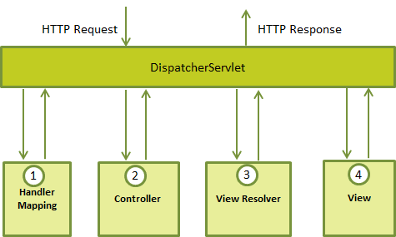

Hình : sơ đồ gửi Request và nhận Response

* Mọi request đến server đều phải đi qua DispatcherServlet, sau đó bộ phận Handler Mapping sẽ là nơi mapping request với các controller. Controller có tác dụng xử lý request của người dùng với các đoạn code logic thực hiện các chức năng bằng cách thao tác với dữ liệu, sau đó nó trả kết quả cho View Resolver và hiển thị dữ liệu lên View cho người dùng. Lí do lựa chọn Spring MVC của em trong project này là do kiến trúc MVC là 1 kiến trúc rất phổ biến, được nhiều dự án lựa chọn, và nó chia các tầng một cách dễ hiểu dễ quản lý theo quan điểm cá nhân. Ngoài ra những lợi ích của framework này mang lại là:
* Các tầng trong Spring MVC độc lập nên việc unit test dễ dàng hơn.
* Phần view có thể tích hợp với nhiều Framework về UI như JSF, Freemarker, Themeleaf…
* Spring MVC base trên các POJO class nên các hành động của nó khá đơn giản
* Hỗ trợ cả Annotation và XML config giúp việc phát triển nhanh hơn và sạch hơn.
* Cung cấp việc phân chia một cách rõ ràng, linh hoạt giữa controller, service, data acces layer…

Truy vấn cơ sở dữ liệu, project của em lựa chọn cộng nghệ Hibernate. Hibernate framework là một giải pháp ORM (Object Relational Mapping) mã nguồn mở, gọn nhẹ. Hibernate giúp đơn giản hoá sự phát triển của ứng dụng java để tương tác với cơ sở dữ liệu. Tool ORM giúp đơn giản hoá việc tạo ra dữ liệu, thao tác dữ liệu và truy cập dữ liệu. Đó là một kỹ thuật lập trình để ánh xạ đối tượng vào dữ liệu được lưu trữ trong cơ sở dữ liệu. Các tool ORM sử dụng JDBC API để tương tác với cơ sở dữ liệu.

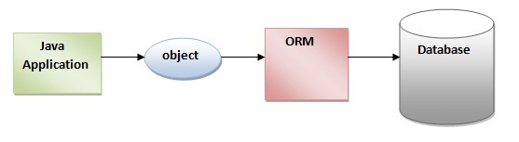

Hình : Hibernate

Lợi ích khi sử dụng Hibernate:

* Mã nguồn mở và nhẹ: Hibernate Framework là mã nguồn mở có giấy phép LGPL và nhẹ.
* Hiệu suất nhanh: Hiệu suất của Hibernate Framework là nhanh bởi vì bộ nhớ cache được sử dụng trong nội bộ Hibernate Framework. Có hai loại bộ nhớ cache trong Hibernate Framework, gồm bộ nhớ cache cấp một và bộ nhớ cache cấp hai. Bộ nhớ cache cấp một được bật bằng lệnh mặc định.
* Truy vấn cơ sở dữ liệu độc lập: HQL (Hibernate Query Language) là phiên bản hướng đối tượng của SQL. Nó tạo ra các truy vấn cơ sở dữ liệu độc lập. Vì vậy, bạn không cần phải viết các truy vấn cơ sở dữ liệu cụ thể. Trước Hibernate, nếu dự án có cơ sở dữ liệu bị thay đổi, chúng ta cần phải thay đổi truy vấn SQL dẫn đến sự cố bảo trì.
* Tạo bảng tự động: Hibernate framework cung cấp phương tiện để tạo ra các bảng cơ sở dữ liệu tự động. Vì vậy, không cần phải tạo ra các bảng trong cơ sở dữ liệu bằng tay.
* Đơn giản lệnh join phức tạp: Có thể lấy dữ liệu từ nhiều bảng một cách dễ dàng với Hibernate framework.
* Cung cấp thống kê truy vấn và trạng thái cơ sở dữ liệu: Hibernate hỗ trợ bộ nhớ cache truy vấn và cung cấp số liệu thống kê về truy vấn và trạng thái cơ sở dữ liệu.

# Phát triển và triển khai ứng dụng

## Thiết kế kiến trúc

### Lựa chọn kiến trúc phần mềm

Hệ thống được xây dựng theo kiến trúc của web application sử dụng mô hình Spring MVC.

Sau đây là biểu đồ kiến trúc cơ bản của hệ thống:

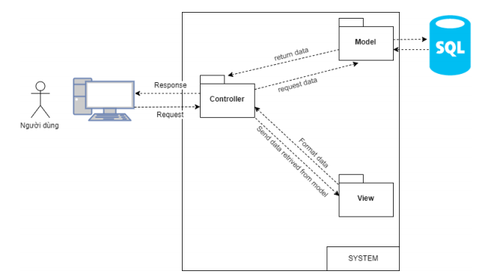

Hình : kiến trúc MVC

Đây là kiến trúc khá cơ bản cho một web application sử dụng mô hình MVC (Model – View - Controller) ngày nay với 3 tầng: tầng client (Web Browser), tầng trung gian (application server, ở đây ta sử dụng Spring framework và Hibernate) và tầng dữ liệu (database. ở đây ta sử dụng SQLServer). Các controller là điểm đầu vào nơi tiếp nhận và xử lý HTTP/web request. Phần model xử lý các dữ liệu, được controller lấy và chuyển cho phần view hiển thị cho người dùng. Trong hệ thống, phần view sẽ được viết sử dụng JavaServer Pages (JSP).

Biểu đồ sau đây sẽ miêu tả chi tiết hơn hoạt động của tầng giữa (application server) sử dụng Spring và Hibernate:



Hình : sơ đồ gửi Request và nhận Response

+ Request sẽ được chuyển đến tầng Dispatcher Servlet. Tại đây, url sẽ được phân tích theo như cấu hình trong file xml (phân tích prefix và suffix), sau đó sẽ có mapping tương ứng match với các controller

+ Các controller tương ứng được map sẽ thực hiện các nghiệp vụ, lấy dữ liệu ở cơ sở dữ liệu thông qua các Service và trả ra View để View (View Resolver, JSP) render và hiển thị cho người dùng

+ Các tầng Service nằm bên dưới Controller để lấy dữ liệu sử dụng Entity Manager của Hibernate. Các bảng và các trường trong SQLServer được map trực tiếp đến các model Entity Manager, và các quan hệ 1-nhiều, nhiều nhiều hay 1-1 được thiết lập ngay trong Entity Manager, nhờ đó việc quản lý, map giữa các đối tượng và tính toàn vẹn và đúng đắn của thông tin được đảm bảo tốt hơn.

## Thiết kế chi tiết

### Thiết kế giao diện

Một số giao diện mẫu như sau:

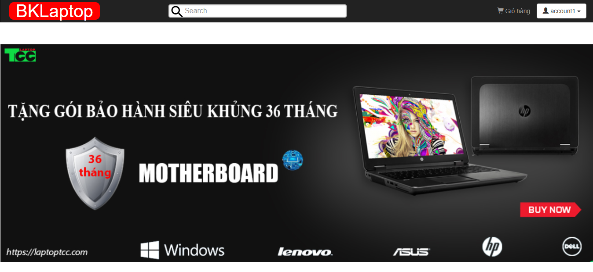

Hình : thiết kế giao diện User

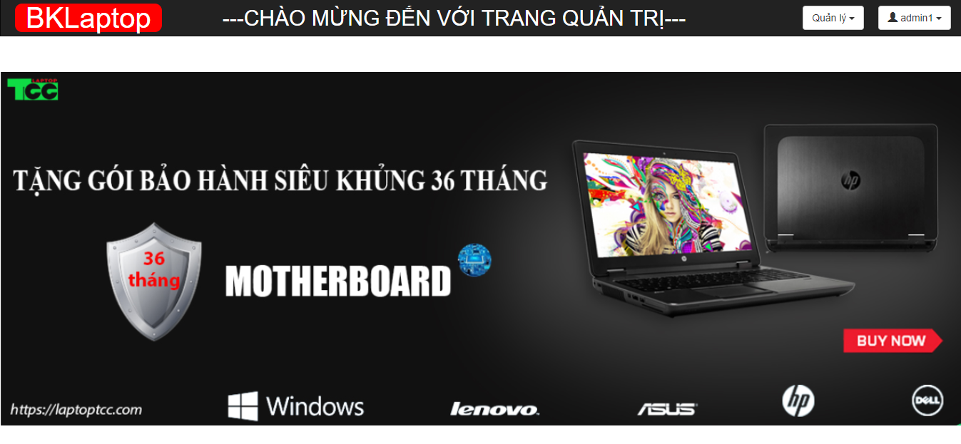

Hình : thiết kế giao diện Admin

### Thiết kế lớp

Thiết kế lớp UserController:

|  |  |  |  |
| --- | --- | --- | --- |
| Tên | Input | Output | Mô tả |
| Dangnhap() |  | dangnhapForm | User yêu cầu đăng nhập, trả ra dangnhapForm |
| Dangnhap(tk, mk) | Tài khoản mật khẩu | UserForm | User nhập tài khoản mật khẩu vào dangnhapForm, nếu đúng trả userForm |
| Dangxuat() |  | GuestForm | User yêu cầu đăng xuất, trả về guestForm |
| Suathongtin() |  | editForm | User yêu cầu sửa thông tin tài khoản, trả ra editForm |
| Suathongtin(matkhau,sdt email…) | Thông tin thay đổi | resultForm | User nhập thông tin cần sửa vào, cập nhật csdl |
| Comment(noidung) | Nội dung comment | laptopForm | User nhập bình luận trong laptopform, thêm comment vào csdl và refresh lại trang |
| Giohang() |  | giohangForm | User yêu cầu chức năng quản lý giỏ hàng, trả giohangForm |
| Themhang(ID,soluong) | ID sản phẩm và số lượng cần thêm | giohangForm | User nhập thông tin hàng cần thêm, thêm vào csdl và refresh lại giohangForm |
| Suahang(ID,soluong) | ID sản phẩm và số lượng sau khi thay đổi | giohangForm | Thay đổi số lượng của sản phẩm có ID đó và refresh trang |
| Xoahang(ID) | ID sản phẩm | giohangForm | Xóa ID trong csdl và refresh trang |
| Muahang() |  | resultForm | Đặt tất cả các ID trong giỏ hàng có thuộc tính “submitted” = true |

Bảng : thiết kế lớp UserController

Thiết kế lớp AdminController:

|  |  |  |  |
| --- | --- | --- | --- |
| Tên | Input | Output | Mô tả |
| Addlaptop(tên, giá, loại…) | Thông tin laptop | QLkhoForm | Admin nhập laptop cần thêm, đưa vào csdl và refresh lại QlkhoForm |
| Sualaptop(ID, thông tin sửa đổi) | Thông tin laptop cần sửa trong kho | QLkhoForm | Admin nhập thông tin laptop cần sửa, cập nhật csdl và refresh trang QLkhoForm |
| Delete(ID) | ID laptop | QLkhoForm | Xóa laptop khỏi csdl, refresh QLkhoForm |
| Kho() |  | QLkhoForm | Admin yêu cầu chức năng quản lý kho, trả về QLkhoForm |
| Comment() |  | QLcommentForm | Admin yêu cầu chức năng quản lý comment, trả về QLcommentForm |
| Comment(ID,nội dung) | Idlaptop và nội dung comment |  | Admin nhập Idlaptop cần comment và nội dung, thêm vào csdl |
| Acceptcomment(ID) | IDcomment | QLcommentForm | Admin chấp nhận 1 comment của người dùng, sét thuộc tính “duyet” = true |
| Denycomment(ID) | IDcomment | QLcommentForm | Admin từ chối 1 comment, xóa khỏi csdl |
| Donhang() |  | QLdonhangForm | Admin yêu cầu chức năng quản lý đơn hàng, trả QldonhangForm |
| Acceptdon() |  | QLdonhangForm | Admin chấp nhận 1 đơn hàng, thuộc tính “duyet” = true |
| Denydon() |  | QLdonhangForm | Admin từ chối đơn hàng, xóa khỏi csdl |

Bảng : thiết kế lớp AdminController

Thiết kế lớp LaptopManager:

|  |  |  |  |
| --- | --- | --- | --- |
| tên | Input | Output | Mô tả |
| Select(keyword) | Keyword | List<laptop> | Hàm này tìm trong csdl những thông tin cơ bản laptop thỏa mãn |
| Select(ID) | Idlaptop | laptop | Tìm trong csdl laptop có ID |
| Addlaptop(tên, giá, loại….) | Param(tên, giá, loại..) |  | Thêm bản ghi vào bảng laptop |
| Update(ID, tên,giá….) | Param(ID,tên,giá…) |  | Thay đổi thông tin của laptop trong bảng |
| Delete(ID) | IDlaptop |  | Xóa 1 bản ghi laptop |
| Loadkho() |  | List<laptop> | Trả về tất cả laptop trong bảng |

Bảng : thiết kế lớp LaptopManager

Thiết kế lớp CommentManager:

|  |  |  |  |
| --- | --- | --- | --- |
| Tên | Input | Output | Mô tả |
| Addcommentt(tk,Idlaptop, noidung) | Param(tk,Idlap,noidung) |  | Thêm 1 comment vào csdl |
| Acceptcomment(Idcomment) | IDcomment |  | Sửa thuộc tính “duyet” =true |
| Denycomment(Idcomment) | Idcomment |  | Xóa 1 comment |
| Loadcomment() |  | List<comment> | Lấy tất cả những comment mà “duyet” = false |

Bảng : thiết kế lớp CommentManager

### Thiết kế cơ sở dữ liệu

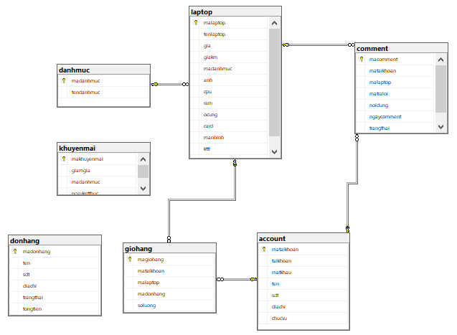

Hình : cơ sở dữ liệu

## Xây dựng ứng dụng

### Thư viện và công cụ sử dụng

|  |  |  |
| --- | --- | --- |
| **Mục đích** | **Công cụ** | **Địa chỉ URL** |
| IDE lập trình | Eclipse | http://www.eclipse.org/ |
| Ngôn ngữ lập trình | Java | https://www.java.com/ |
| Trình duyệt thử nghiệm | Chrome | https://www.google.com/intl/vi_vn/chrome/ |
| Thư viện front-end | Jquery | https://jquery.com/ |
| Database | Microsoft SQL Server | https://www.microsoft.com/en-us/sql-server/ |

Bảng : thư viện và công cụ sử dụng

### Kết quả đạt được

Cấu trúc thư mục của project:

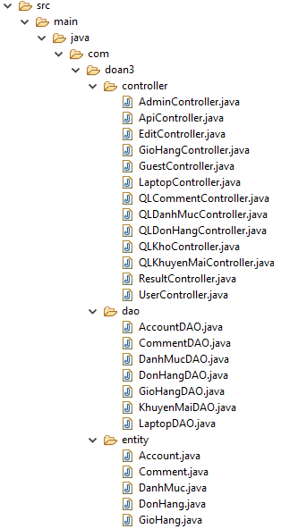

Hình : cấu trúc thư mục project

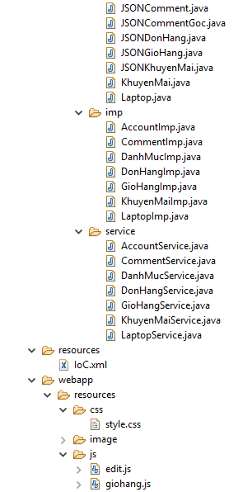

Hình : cấu trúc thư mục project

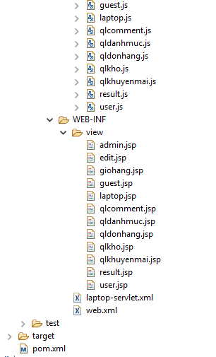

Hình : cấu trúc thư mục project

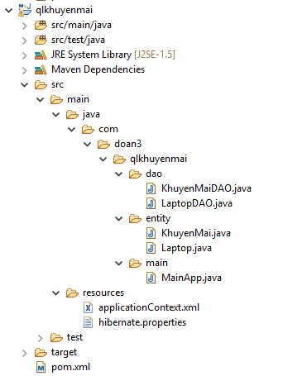

Hình : cấu trúc thư mục của project phụ (tính ngày hết hạn khuyến mãi)

### Minh hoạ các chức năng chính

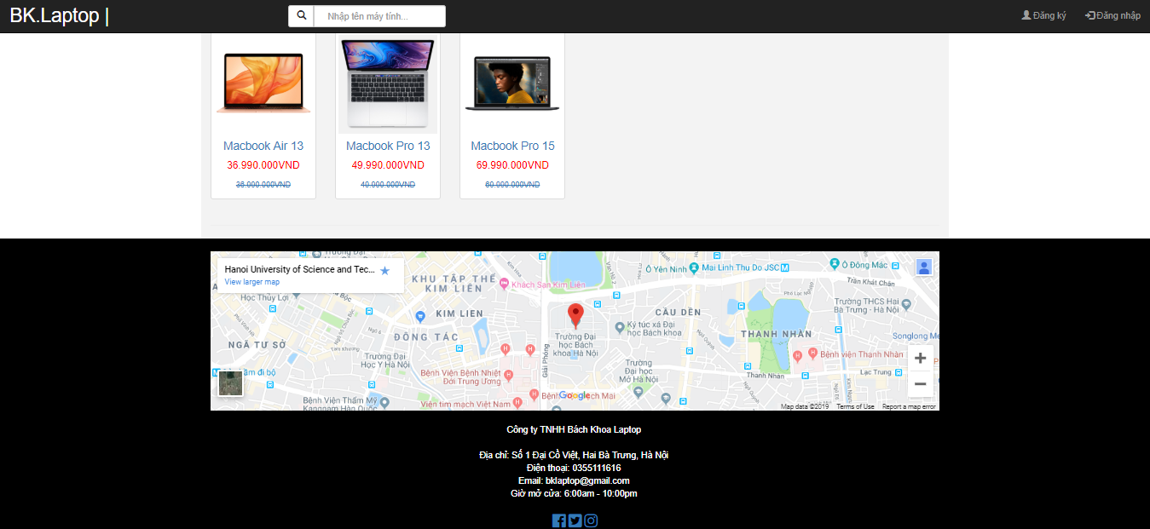

Hình : giao diện trang chủ bao gồm bản đồ đến cửa hàng

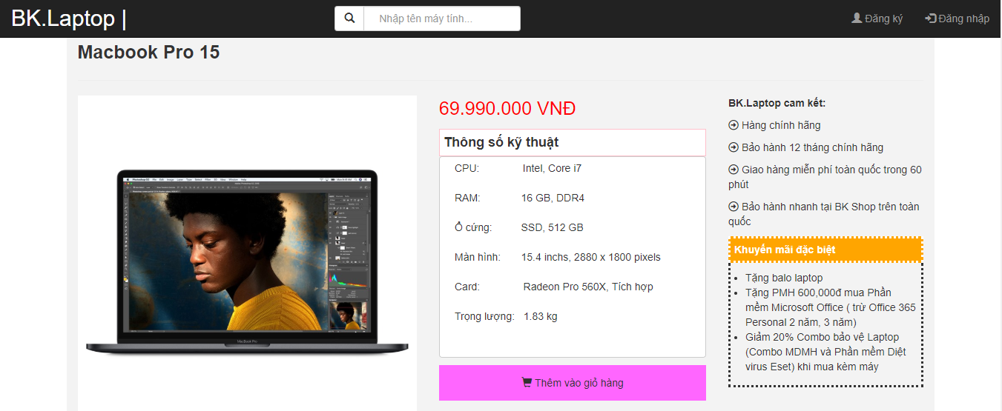

Hình : giao diện xem thông tin laptop của guest

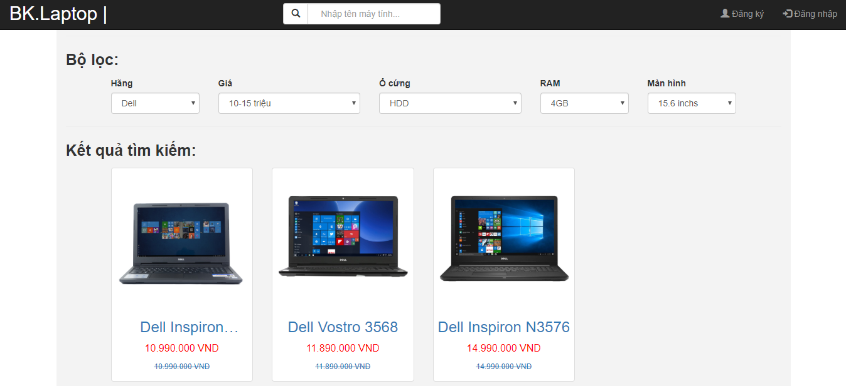

Hình : giao diện bộ lọc laptop dành cho guest

## Kiểm thử

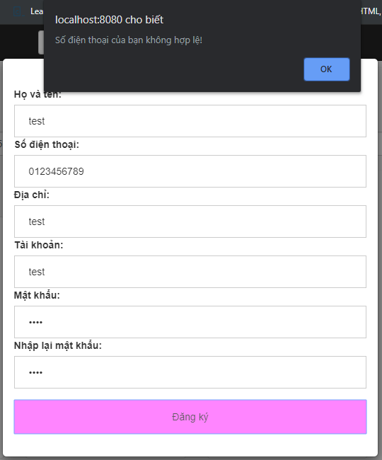

Hình : thử nghiệm định dạng số điện thoại

Định dạng số điện thoại của khách hàng nhập vào khi đăng ký tài khoản phải có 10 số bắt đầu bằng 03 hoặc 09 dựa vào sự thay đổi đầu số của các nhà mạng hiện nay, nhằm đảm bảo khả năng liên lạc đến khách hàng.

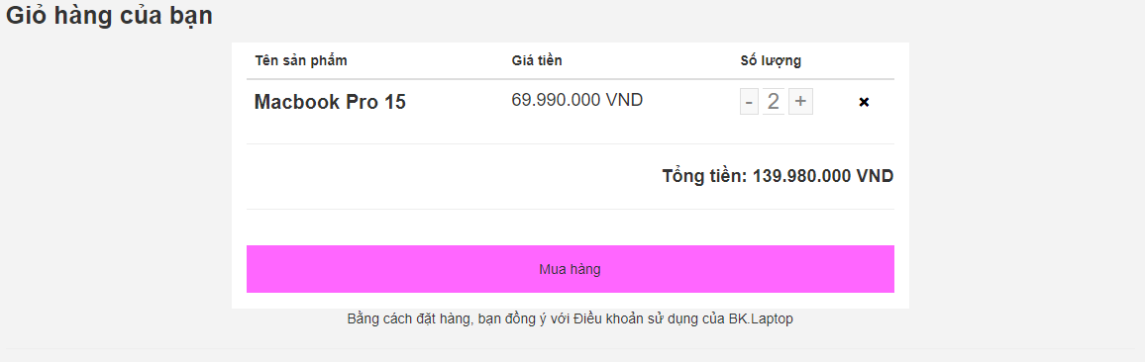

Hình : Thử nghiệm thêm trùng sản phẩm

Nếu khách hàng thực hiện thêm một sản phẩm đã có trong giỏ hàng trước đó: hệ thống sẽ tăng số lượng sản phẩm trong giỏ hàng đó lên thêm một đơn vị.

# Kết luận và hướng phát triển

## Kết luận

Như vậy, sau khi thực hiện xong đồ án 3, kết quả đạt được của em là một trang web bán laptop cho cửa hàng nhỏ. Trang web có đầy đủ các chức năng cơ bản cần thiết cho khách hàng để có thể đặt mua một chiếc máy tính laptop theo nhu cầu của họ, và các chức năng quản lý bán hàng cho chủ cửa hàng: quản lý kho hàng, comment, đơn hàng, và đưa ra khuyến mãi tự động update giá sản phẩm khi đến ngày hết hạn đã đặt trước… Tuy nhiên, đồ án của em vẫn còn rất nhiều thiếu sót. Đó là trang web vẫn chưa được bảo mật tốt nhất, các chức năng vẫn còn rất đơn giản chưa được nâng cao và mới mẻ, sáng tạo. Chính vì vậy nên vẫn chưa thể đi vào hoạt động thực tế mà chỉ dừng lại ở mức thử nghiệm trên localhost. Sau đồ án 3 này, em còn rút ra được khá nhiều kinh nghiệm khi làm một trang web nói riêng hay sản phẩm công nghê nói chung, trong đó thứ mà em cảm thấy đáng giá nhất là: hãy coi trọng việc phân tích thiết kế hệ thống, đặc biệt là cơ sở dữ liệu, bởi chính vì database quá đơn giản cho nên em đã gặp quá nhiều khó khăn trong việc phát triển thêm các chức năng mong muốn cho sản phẩm của mình.

## Hướng phát triển

Hướng phát triển của em dành cho sản phẩm này đó là: đầu tiên phải thay đổi dần cơ sở dữ liệu theo hướng chi tiết, đầy đủ, có khả năng mở rộng cao, linh hoạt. Từ đó, xây dựng thêm các chức năng phức tạp như: chat trực tuyến, gợi ý sản phẩm, tăng bảo mật trang web... Cuối cùng là việc triển khai trang web lên Internet (vào trong một cửa hàng nhỏ nếu có thể).

# Tài liệu tham khảo

Tài liệu tham khảo sử dụng trong đồ án:

* Học HTML: <https://www.w3schools.com/html/>
* Học CSS: <https://www.w3schools.com/css/>
* Học Javascript: <https://www.w3schools.com/js/>
* Học Jquery: <https://www.w3schools.com/jquery/>
* Học SQL: <https://www.w3schools.com/sql/>
* Học Bootstrap: <https://www.w3schools.com/bootstrap/>
* Tài liệu Spring: <https://spring.io/projects/spring-framework>/
* Tài liệu Hibernate: <https://hibernate.org/>